南宫市公安局交通警察大队

2018年度部门决算

二〇一九年十月

2018 年度部门决算

公开文本

南宫市公安局交通警察大队
二〇一九年十月

2018 年度部门决算☞目 录

目 录
第一部分 部门概况

一、部门职责

二、机构设置

第二部分 2018 年度部门决算报表

一、收入支出决算总表

二、收入决算表

三、支出决算表

四、财政拨款收入支出决算总表

五、一般公共预算财政拨款支出决算表

六、一般公共预算财政拨款基本支出决算表

七、一般公共预算财政拨款“三公”经费支出决算表

八、政府性基金预算财政拨款收入支出决算表

九、国有资本经营预算财政拨款支出决算表

十、政府采购情况表

2018 年度部门决算☞目 录

第三部分 2018 年部门决算情况说明

一、收入支出决算总体情况说明

二、收入决算情况说明

三、支出决算情况说明

四、财政拨款收入支出决算情况说明

五、一般公共预算财政拨款“三公”经费支出决算情况说明

六、预算绩效情况说明

七、其他重要事项的说明

第四部分 名词解释

2018 年度部门决算☞部门概况

一、部门职责

（一）道路交通管理。根据《中华人民共和国道路交通安全法》有关规定，对国县道、县乡道路实行统一科学管理，确保道路交通安全畅通、高效便捷。

（二）车辆和驾驶人管理。根据《中华人民共和国道路交通安全法》有关规定，依法对交通参与的主体机动车和驾驶人实施有效监管，确保人民群众安全出行和社会生活安定。

（三）交管政务管理。开展交通法制建设与安全宣传、交警系统行政性收费和经费保障工作、队伍建设工作指导和调研工作，组织、规划交通管理信息化建设与应用、通讯网建设和交通管理信息系统建设推广，开展新技术推广应用工作；做好道路交通事故社会救助基金的统筹。
二、机构设置
从决算编报单位构成看，纳入2018年度本部门决算汇编范围的独立核算单位（以下简称“单位”）共1个，具体情况如下：
单位名称 | 单位性质 | 经费保障形式
南宫市公安局交通警察大队 | 行政单位 | 财政性资金基本保证经费

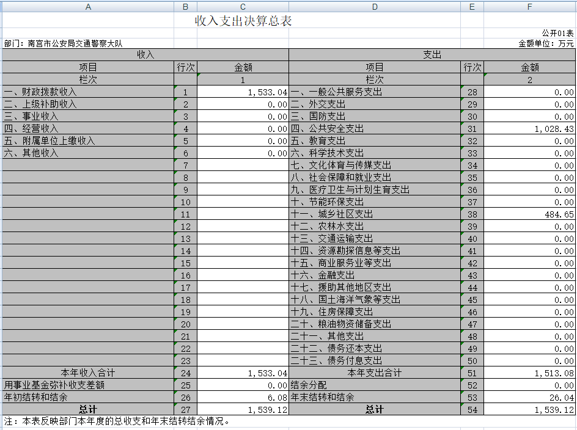

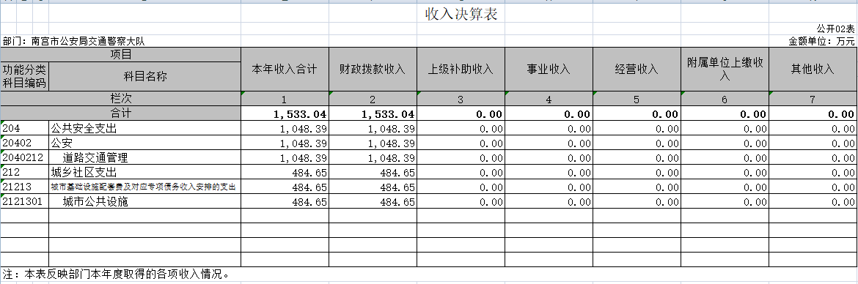

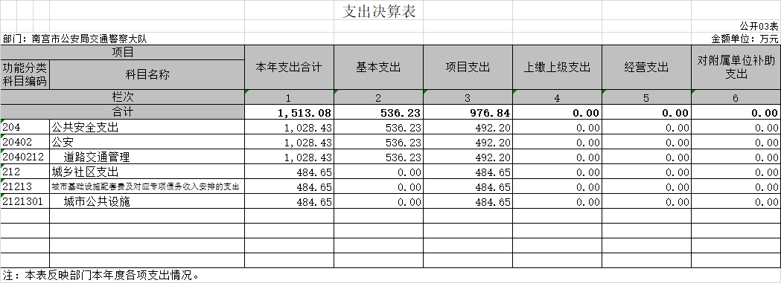

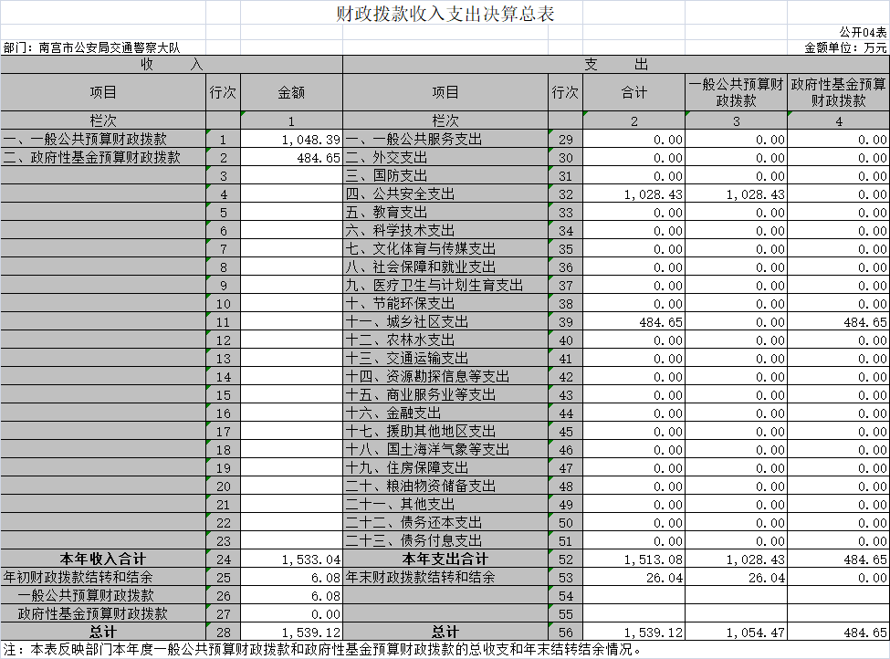

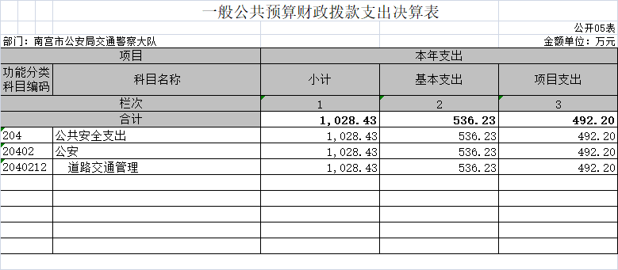

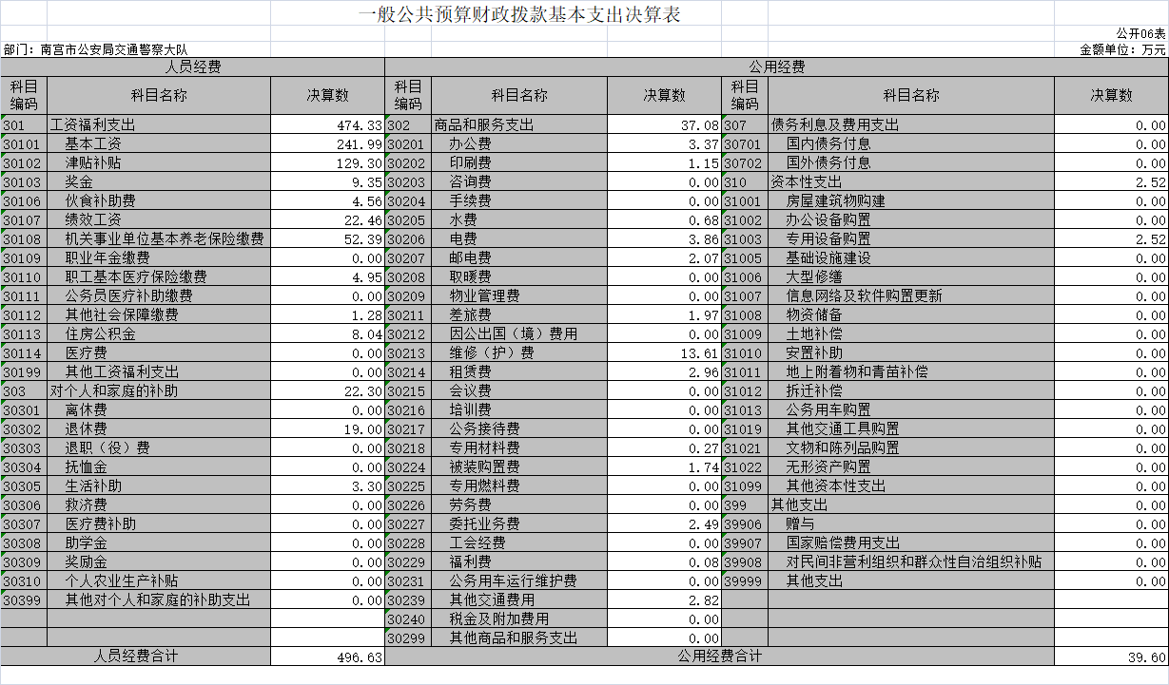

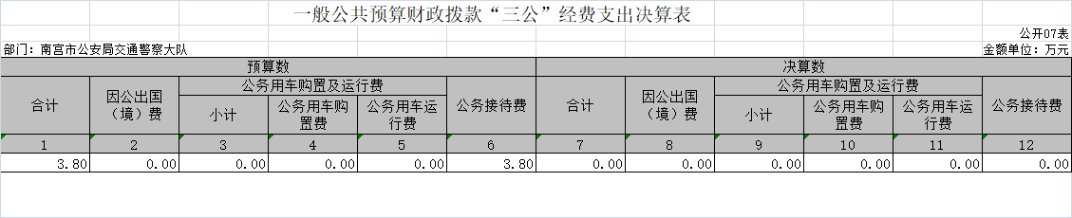

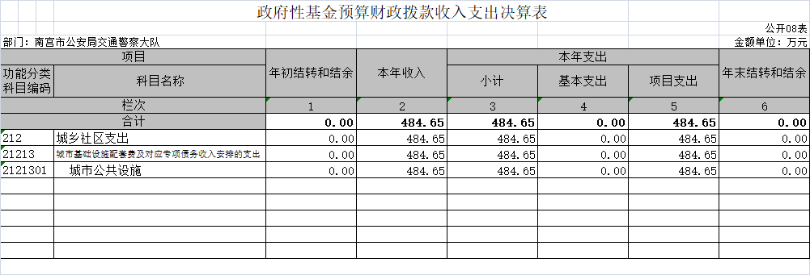

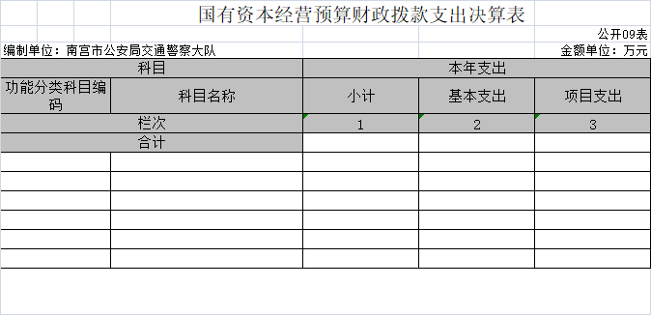

我部门不涉及《国有资本经营预算财政拨款收入支出决算表》，因此该表为空表。

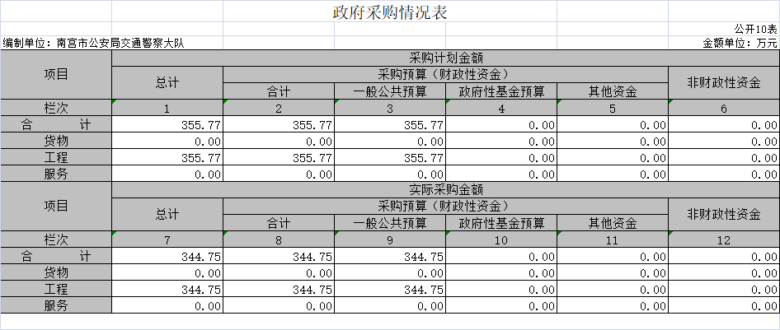

2018 年度部门决算☞部门决算情况

一、收入支出决算总体情况说明
本部门 2018 年度收支总计（含结转和结余）1539.12 万元。与2017 年度决算相比，收支各减少 24.31万元，减少了1.55%。主要原因是压减各类项目预算，实现资金的合理使用。2018年度财政拨款收入决算为1533.04万元，年初预算财政拨款收入为2070.18万元，减少了537.14万元，完成年初预算的74.05%。收入决算数小于收入预算数主要原因是政府性基金预算资金部分项目未拨付，或部分项目的实际支出数小于预算支出数。2018年度财政拨款支出决算为1513.08万元，2018年度财政拨款支出预算为2070.18万元，减少了557.1万元，完成年初预算的73.09%。支出决算数小于支出预算数主要原因同收入决算数小于收入预算数主要原因。
二、收入决算情况说明
本部门 2018 年度本年收入合计 1533.04 万元，其中：财政拨款收入 1533.04万元，占 100%。2018年度财政拨款收入决算为1533.04万元，年初预算财政拨款收入为2070.18万元，减少了537.14万元，完成年初预算的74.05%。收入决算数小于收入预算数主要原因是政府

2018 年度部门决算☞部门决算情况

性基金预算资金部分项目未拨付，或部分项目的实际支出数小于预算支出数。如图所示：

三、支出决算情况说明

本部门 2018 年度本年支出合计1513.08万元，其中：基本支出 536.23万元，占 35.44%；项目支出976.84 万元，占比例64.56%。2018年度财政拨款支出决算为1513.08万元，2018年度财政拨款支出预算为2070.18万元，减少了557.1万元，完成年初预算的73.09%。支出决算数小于支出预算数主要原因是政府性基金预算资金部分项目未拨付，或部分项目的实际支出数小于预算支出数如图所示：

2018 年度部门决算☞部门决算情况

四、财政拨款收入支出决算情况说明

（一）财政拨款收支与 2017 年度决算对比情况
本部门 2018 年度形成的财政拨款收支为一般公共预算财政拨款和政府性基金预算财政拨款，其中一般公共预算财政拨款本年收入 1048.39 万元,比2017年度决算一般公共预算财政拨款收入减少312.64 万元，减少22.97%，减少原因是压减了人员经费和部分一般公共预算安排的项目；政府性基金预算财政拨款本年收入484.65 万元,比2017年决算增加283.25万元，增加140.64%，主要主要原因是实现城市智能化建设投入资金，购置道路监控设备、测速球机等。本年支出其中一般公共预算财政拨款本年支出1028.43万元,比2017年决算支出减少327.52 万元，减少24.15%；政府性基金预算财政拨

2018 年度部门决算☞部门决算情况

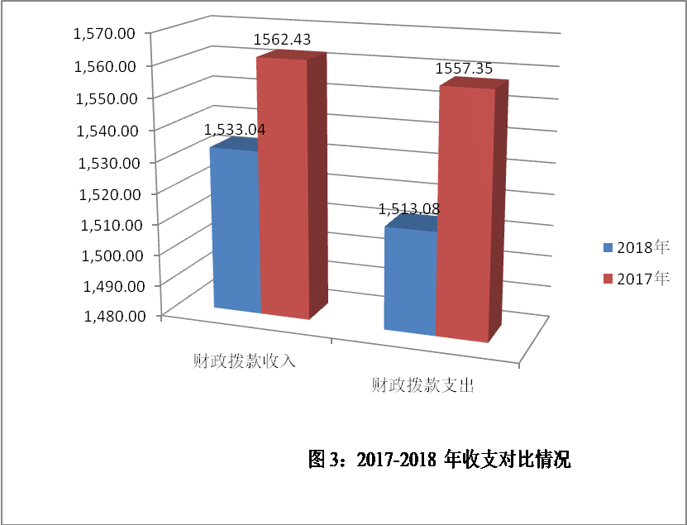
款本年支出 484.65 万元,比2017 年决算政府性基金支出增加283.25万元，增加140.64%，主要原因同收入变动原因。

（二）财政拨款收支与年初预算数对比情况

2018年度财政拨款收入决算为1533.04万元，年初预算财政拨款收入为2070.18万元，减少了537.14万元，完成年初预算的74.05%。收入决算数小于收入预算数主要原因是政府性基金预算资金部分项目未拨付，或部分项目的实际支出数小于预算支出数。2018年度财政拨款支出决算为1513.08万元，2018年度财政拨款支出预算为2070.18

2018 年度部门决算☞部门决算情况

万元，减少了557.1万元，完成年初预算的73.09%。支出决算数小于支出预算数主要原因同收入决算数小于收入预算数主要原因。

 | 财政拨款收入 | 财政拨款支出
年初预算数 | 2070.18 | 2070.18
决算数 | 1533.04 | 1513.08

图 4：财政拨款收支预决算对比情况

（三）财政拨款支出决算结构情况

2018 年度财政拨款支出 1513.08万元。支出决算按照功能分类情况：公共安全支出1028.43万元，占67.97%。城乡社区支出484.65万元。占32.03%。按照支出性质情况：基本支出536.23万元，项目
2018 年度部门决算☞部门决算情况

支出492.2万元。按照经济分类情况：工资福利支出474.33万元，商品和服务支出39.6万元，对个人和家庭的补助支出22.3万元。

（四）一般公共预算财政拨款基本支出决算情况说明

2018 年度一般公共预算财政拨款基本支出 536.23 万元，其中人员经费 474.33万元，主要包括基本工资、津贴补贴、伙食补助费、奖金、绩效工资、机关事业单位基本养老保险缴费、职工基本医疗保险缴费、其他社会保障缴费、住房公积金；对个人和家庭的补助22.3万元：退休费和生活补助。公用经费39.6万元，主要包括办公费、印
2018 年度部门决算☞部门决算情况

刷费、水费、电费、邮电费、差旅费、维修（护）费、租赁费、委托业务费、工会经费、福利费、其他交通费用、被装购置费、专业设备购置。

（五）、一般公共预算财政拨款“三公” 经费支出决算情况说明

2018 年，在做好各项工作的前提下，节省各项开支，尤其是严格控制“三公”经费的支出，本部门 2018 年度“三公”经费支出共计0万元，较2018年初预算减少了3.8万元，减少了100%，主要是我大队认真落实中央“八项规定”精神和厉行节约要求，管理制度不断完善，“三公”经费支出得到了有效控制，实现了只减不增的目标。
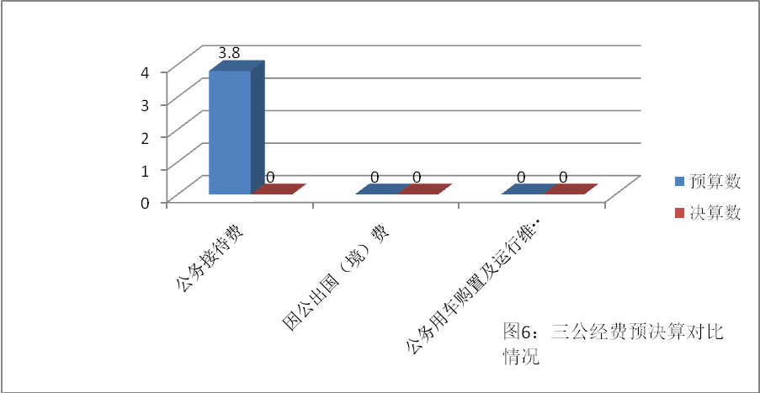

2018 年度部门决算☞部门决算情况

具体情况如下：
（一）因公出国（境）费支出 0万元。
（二）公务用车购置及运行维护费支出 0万元。
（三）公务接待费支出 0 万元。

（六）、预算绩效情况说明

（一）预算绩效管理工作开展情况

根据省财政预算绩效管理要求，我交警大队以“部门职责—工作活动”为依据，确定部门预算项目和预算额度，清晰描述预算项目开支范围和内容，确定预算项目的绩效目标、绩效指标和评价标准，为预算绩效控制、绩效分析、绩效评价打下好的基础。

（二）项目绩效自评结果

根据绩效目标确定评价标准值；根据基础数据计算出各项指标实际绩效值；组织有关专家，讨论确定指标权重和指标标准值，通过对评价客体报送的基础资料进行核实、分析、整理，采取查阅政府相关统计数据、抽查各项目执行记录、对服务对象的跟踪调查、直接勘察、测验数据等途径，获得各项绩效指标实际值。根据不同绩效指标使用加权平均法进行定量指标评价。依据定性指标标准值，判定定性指标
2018 年度部门决算☞部门决算情况

的得分。将定量指标评价分数和定性指标评价得分按照规定的权重拟合形成综合评价结果。全部项目评价指标总数 11个，评价等级为优的 11个，评优率 100%。
（三）项目绩效评价结果

1、“提前下达2018年中央政法转移支付资金的通知业务装备经费（冀财行【2017】98号）”项目。该项目年初预算安排28万元，截止年末实际支出207000元。该项目主要用于平时购置专用设备，完善交警执法执勤用具，根据绩效评价结果，项目资金使用率实现了73.93%，基本按照装备计划批复进行装备采购。在装备配置齐全和不断完善的前提下，大队工作取得了较好的社会、环境效益，使当地交通环境得到有效改善。通过绩效评价工作，对改进专项资金管理、合理安排预算起到了积极促进作用。本项目综合评价得优，实现了预算项目绩效目标。
2、“提前下达2018年中央政法转移支付资金的通知办案业务经费（冀财行【2017】98号）”项目。该项目年初预算安排28万元，

2018 年度部门决算☞部门决算情况

截止年末实际支出28万元。该项目主要用于平时办案开支，根据绩效评价结果，资金用于支出办案开支，尤其近年来，各项安保工作和交通管理工作日趋增加，办案业务经费就是强劲的经济后盾，保障了单位各项工作的顺利开展，项目取得了较好的社会、环境效益，使当地交通环境得到有效改善。通过绩效评价工作，对改进专项资金管理、合理安排预算起到了积极促进作用。本项目综合评价得优，实现了预算项目绩效目标。
3、“临时工工资保险支出”项目。该项目年初预算安排金额221.53万元，截止年末支出221.53万元，根据绩效评价结果，保障单位临时工人员的工资和保险开支，项目保障工作人员工资和保险。通过绩效评价工作，对改进专项资金管理、合理安排预算起到了积极促进作用。本项目综合评价得优，实现了预算项目绩效目标。
4、“市区施划交通标线（部分热熔）”项目。该项目年初预算安排123万元，截止年末支出104.89万元，根据绩效评价结果，标线施划完工率100%，质量验收符合验收标准。项目取得了较好的社会、环
境效益，使当地交通环境得到有效改善，得到人民群众对交警工作的极大认可。通过绩效评价工作，对改进专项资金管理、合理安排预算
2018 年度部门决算☞部门决算情况

起到了积极促进作用。本项目综合评价得优，实现了预算项目绩效目标。
5、“专项公用经费支出”项目。该项目年初预算安排263.87万元，截止年末支出263.39万元，根据绩效评价结果，近年来安保活动和交通管理工作日趋增加，需要大量资金保障单位各项工作顺利开展。项目取得了较好的社会、环境效益，使当地交通环境得到有效改善，得到人民群众对交警工作的极大认可。通过绩效评价工作，对改进专项资金管理、合理安排预算起到了积极促进作用。本项目综合评价得分优，实现了预算项目绩效目标。
6、“市区主要路口增加指路标志”项目。该项目年初预算安排66万元，截止年末支出64.4万元。根据绩效评价结果，指路标志安装完工率100%，质量验收符合验收标准。项目取得了较好的社会、环境效益，使当地交通环境得到有效改善，得到人民群众对交警工作的极大认可。通过绩效评价工作，对改进专项资金管理、合理安排预算起到了积极促进作用。本项目综合评价得到优，实现了预算项目绩效目标。

2018 年度部门决算☞部门决算情况

7、“市区主要路口增加信号灯”项目。该项目年初预算安排140万元，截止年末支出140万元。根据绩效评价结果，信号灯购置率100%，质量验收符合验收标准。项目取得了较好的社会、环境效益，使当地交通环境得到有效改善，得到人民群众对交警工作的极大认可。通过绩效评价工作，对改进专项资金管理、合理安排预算起到了积极促进作用。本项目综合评价得优，实现了预算项目绩效目标。
8、“市区标线施划维护”项目。该项目年初预算安排70.3万元，截止年末支出70.3万元。根据绩效评价结果，标线维护完工率100%，质量验收符合验收标准。项目取得了较好的社会、环境效益，使当地交通环境得到有效改善，得到人民群众对交警工作的极大认可。通过绩效评价工作，对改进专项资金管理、合理安排预算起到了积极促进作用。本项目综合评价得优，实现了预算项目绩效目标。
9、“市区10个路口设人行信号灯”项目。该项目年初预算安排40万元，截止年末支出24.66万元。根据绩效评价结果，信号灯购置率100%，质量验收符合验收标准。项目取得了较好的社会、环境效益，使当地交通环境得到有效改善，得到人民群众对交警工作的极大认可。

2018 年度部门决算☞部门决算情况

通过绩效评价工作，对改进专项资金管理、合理安排预算起到了积极促进作用。本项目综合评价得到优，实现了预算项目绩效目标。
10、“2016停车场租赁费”项目.该项目年初预算安排20万元。截止年末支出20万元。据绩效评价结果，偿还未付款工程款，包括停车场租赁费。项目取得了较好的社会、环境效益，使当地交通环境得到有效改善，通过绩效评价工作，对改进专项资金管理、合理安排预算起到了积极促进作用。本项目综合评价得优，实现了预算项目绩效目标。
11、 “道路交通秩序专项购置经费”项目。该项目年初预算安排60.4万元。截止年末支出60.4万元。据绩效评价结果，偿还未付款工程款，包括监控安装费等。项目取得了较好的社会、环境效益，使当地交通环境得到有效改善，通过绩效评价工作，对改进专项资金管理、合理安排预算起到了积极促进作用。本项目综合评价得优，实现了预算项目绩效目标。
通过整体评价分析，我大队在 2018 年较好的完成了部门整体绩效目标，各个项目均按照年初既定的绩效目标有效开展，并取得了实打实的成效。预算项目绩效目标设定还需进一步详尽，绩效指标应充
2018 年度部门决算☞部门决算情况

分体现“结果”导向原则。进一步改进完善的措施：一是进一步提高对绩效评价工作的认识，将绩效评价结果与项目预算编制和执行有机结合；二是按照“结果”导向原则做好项目绩效目标设定工作，将绩效目标设定从“支出完成”和“实现产出”向注重“全面结果”的评价重点转变；三是完善项目绩效指标设定，进一步探索更具科学性和可操作性的绩效分析、绩效考核指标体系。

（七）、其他重要事项的说明

- 机关运行经费情况

本部门 2018 年度机关运行经费支出 39.6 万元，比年初预算数减少9.36万元，降低 19.35%。主要原因是我单位调离部分事业工作人员。
- 政府采购情况

2018年政府采购总计划金额 355.77万元，其中：工程采购计划355.77万元。2018年实际总采购金额344.75万元，其中实际工程采购344.75万元。资金来源为一般公共预算拨款。 2018年较上年实际

2018 年度部门决算☞部门决算情况

采购金额减少11.02万元，降幅为3.1%。主要为严格进行招投标，保障资金的合理使用。
（三）国有资产占用情况

截止2018年12月31日，本部门共有车辆20辆，其中轿车12两，其他车辆8辆。单价50万元以上的设备0（套），单价100万元以上的设备0台（套）。
2018年初资产总值933.53万元，年末1228.93万元。年末资产中，流动资产26.04万元，固定资产1202.89万元。固定资产中，房屋276.37万元、车辆141.05万元、其他固定资产785.47万元（主要为通用设备、专用设备等）。

（四）资产负债情况

1、资产负债结构情况
2018年，交警部门总资产为1228.93万元，总负债0万元，净资产为1228.93万元。较上年相比，资产增加295.4万元，增幅为31.641%，原因是固定资产大幅增加，增加监控设备、执法记录仪等专用设备。2018年，交警部门总资产为1228.93万元，总负债0万元，净资产为1228.93万元。没有负债。
2018 年度部门决算☞部门决算情况

（五）其他需要说明的情况

1、我部门不涉及《国有资本经营预算财政拨款收入支出决算表》，因此该表为空表。
2、由于决算公开表格中金额数值应当保留两位小数，公开数据为四舍五入计算结果，个别数据合计项与分项之和存在小数点后差额，特此说明。

2018 年度部门决算☞名词解释

（一）财政拨款收入：本年度从本级财政部门取得的财政拨款，包括一般公共预算财政拨款和政府性基金预算财政拨款。
（二）事业收入：指事业单位开展专业业务活动及辅助活动所取得的收入。
（三）其他收入：指除上述“财政拨款收入”“事业收入” “经营收入”等以外的收入。
（四）用事业基金弥补收支差额：指事业单位在用当年的“财政拨款收入”“财政拨款结转和结余资金”“事业收入”“经营收入”“其他收入”不足以安排当年支出的情况下，使用以前年度积累的事业基金（事业单位当年收支相抵后按国家规定提取、用于弥补以后年度收支差额的基金）弥补本年度收支缺口的资金。
（五）年初结转和结余：指以前年度尚未完成、结转到本年仍按原规定用途继续使用的资金，或项目已完成等产生的结余资金。
（六）结余分配：指事业单位按照事业单位会计制度的规定从非财政补助结余中分配的事业基金和职工福利基金等。
（七）年末结转和结余：指单位按有关规定结转到下年或以后年度继续使用的资金，或项目已完成等产生的结余资金。
2018 年度部门决算☞名词解释

（八）基本支出：填列单位为保障机构正常运转、完成日常工作任务而发生的各项支出。
（九）项目支出：填列单位为完成特定的行政工作任务或事业发展目标，在基本支出之外发生的各项支出
（十）资本性支出：填列各单位安排的资本性支出。切块由发展改革部门安排的基本建设支出不在此科目反映。
（十一）“三公”经费：指部门用财政拨款安排的因公出国（境）费、公务用车购置及运行费和公务接待费。其中，因公出国（境）费反映单位公务出国（境）的国际旅费、国外城市间交通费、住宿费、伙食费、培训费、公杂费等支出；公务用车购置及运行费反映单位公务用车购置支出（含车辆购置税）及租用费、燃料费、维修费、过路过桥费、保险费、安全奖励费用等支出；公务接待费反映单位按规定开支的各类公务接待（含外宾接待）支出。
（十二）其他交通费用：填列单位除公务用车运行维护费以外的其他交通费用。如公务交通补贴、租车费用、出租车费用、飞机、船舶等的燃料费、维修费、保险费等。

2018 年度部门决算☞名词解释

（十三）公务用车购置：填列单位公务用车购置支出（含车辆购置税、牌照费）。
（十四）机关运行经费：指为保障行政单位（包括参照公务员法管理的事业单位）运行用于购买货物和服务的各项资金，包括办公及印刷费、邮电费、差旅费、会议费、福利费、日常维修费、专用材料以及一般设备购置费、办公用房水电费、办公用房取暖费、办公用房物业管理费、公务用车运行维护费以及其他费用。
（十五）经费形式:按照经费来源，可分为财政拨款、财政性资金基本保证、财政性资金定额或定项补助、财政性资金零补助四类。

